ГАУДО «Оренбургский областной Дворец творчества детей и молодежи им. В. П. Поляничко»

Отдел «Центр воспитательной работы и занятости детей
в каникулярный период»

Методические рекомендации
по организации и проведению
исторических онлайн-викторин

Оренбург, 2022
Рассмотрено и согласовано научно-методическим советом
ГАУДО ООДТДМ им. В. П. Поляничко
протокол №

Составитель:
Шалимова Надежда Николаевна – педагог-организатор первой квалификационной категории отдела «Центр воспитательной работы и занятости детей в каникулярный период» ГАУДО ООДТДМ им. В. П. Поляничко

Методические рекомендации по организации и проведению исторических онлайн-викторин / сост. Н. Н. Шалимова. – Оренбург: ООДТДМ им. В. П. Поляничко, 2022. – 12 с.

В методических рекомендациях представлена инструкция по проведению исторической онлайн-викторины - одной из форм патриотического воспитания молодежи, направленной на формирование личности обучающегося, как гражданина и патриота России. Данные материалы разработаны для педагогов дополнительного образования, педагогов-организаторов, классных руководителей.

Содержание
Пояснительная записка | 4
Актуальность и новизна | 5
Инструкция по проведению исторической онлайн-викторины | 6
Заключение | 8
Приложение 1. Примерный сценарный план исторической онлайн-викторины, посвященной Дню народного единства | 10
Приложение 2. Сценарий исторической онлайн-викторины «День, который нас объединяет», посвященной Дню народного единства | 10
Приложение 3. Оценочный лист исторической онлайн-викторины, посвященной Дню народного единства | 20
Приложение 4. Список литературы для участников викторины | 20

Пояснительная записка
В современном мире вопросы гражданственности и патриотизма, нравственности и духовности, уважения и толерантности становятся стратегическими приоритетами общественного развития. Решающую роль в формировании у детей и молодежи гражданственности и патриотизма играет система образования, являющаяся связующим звеном между разными поколениями, способствующая сохранению накопленного опыта, демонстрирующая уважение к историческому прошлому народа и традициям предков, без чего невозможно дальнейшее процветание и развитие нашей страны.
В Статье 67.1 Конституции РФ (с изменениями от 01.07.20) указано:
«…п. 3. Российская Федерация чтит память защитников Отечества, обеспечивает защиту исторической правды. Умаление значения подвига народа при защите Отечества не допускается.
п. 4. Дети являются важнейшим приоритетом государственной политики России. Государство создает условия, способствующие всестороннему духовному, нравственному, интеллектуальному и физическому развитию детей, воспитанию в них патриотизма, гражданственности и уважения к старшим…».
В Федеральном законе «О внесении изменений в Федеральный закон «Об образовании в Российской Федерации» по вопросам воспитания обучающихся» от 31.07.2020 № 304-ФЗ говорится о необходимости формирования у обучающихся чувства патриотизма и гражданственности, уважения к памяти защитников Отечества и подвигам героев Отечества.
Важная роль в патриотическом воспитании учащихся отводится педагогам, которые преподают предмет «История», их профессионализму в вопросах познания истории Отечества, его культуры. Любовь к родному языку, национальной культуре своего народа, знание истории своей родины – это главные компоненты воспитания чувства патриотизма.
Данные методические материалы помогают педагогам организовать гражданско-патриотическое воспитание с использованием современных форм организации образовательного процесса.
Информационные технологии стали активно внедряться в практику дополнительного образования детей. Решение проблем повышения качества образования требует новых, инновационных подходов не только к определению его содержания, но и организации процесса обучения и воспитания. Одной из таких форм досуговой деятельности является викторина в режиме онлайн.
Представленные методические рекомендации разработаны для педагогов дополнительного образования, педагогов организаторов, классных руководителей в целях оказания методической помощи для работы со школьниками 13-17 лет.
Основной задачей данных материалов является оказание практической помощи педагогам в повышении их педагогического мастерства, развитии личностной культуры и усилении творческого потенциала, направленного на активное освоение новых эффективных учебно-воспитательных технологий и повышение качества образования.
Онлайн-викторина может оказывать определенное просветительское и воспитательное влияние на молодое поколение.
Воспитательная и образовательная ценность исторической онлайн-викторины состоит в том, что она развивает находчивость и активность учащихся, расширяет их кругозор, содействует развитию познавательных интересов и творческой смекалки, помогает выявлять знания учащихся по истории, при этом ненавязчиво способствует патриотическому воспитанию школьников.
Организация и проведение исторических онлайн-викторин способствуют:
– повышению интереса обучающихся к истории;
– повышению ИКТ-компетентности педагогов и обучающихся;
– развитию информационных образовательных форматов.

Актуальность и новизна
Актуальность создания методических рекомендаций по проведению исторических онлайн-викторин исходит из задач патриотического воспитания, которые сводятся к тому, чтобы способствовать: формированию российской идентичности обучающихся на примерах военно-героического прошлого страны, ратных подвигов её защитников; осмыслению таких традиционных духовно-нравственных категорий и ценностей, как Родина-мать, защитник Родины, уважение к памяти павших за Родину, ратный подвиг, героизм, самопожертвование, воинский долг, воинская честь, воинское братство, достоинство, свобода и независимость Родины, национальное самосознание; воспитанию семейно-родственной, локально-региональной, этнокультурной идентичности обучающихся на ярких примерах, связанных с героической историей нашей армии, народов нашей страны.
Современный этап развития образования характеризуется интенсивным поиском нового в теории и практике. Невозможно учить и учиться, не изменившись, не обновив свои знания, не отыскав новых подходов. Эффективность этого процесса прямо зависит от уровня профессионализма педагога, его способности внедрять инновационные технологии.
Каждый преподаватель является творцом собственной технологии. На современном этапе развития образования задача преподавателя избавляться от стереотипов, создавать новый конкурентоспособный образовательный продукт, и исторические онлайн-викторины отвечают требованиям времени.
Исторические онлайн-викторины, позволяют педагогу превратить обычное занятие в интересное и увлекательное путешествие и заинтересовать обучающихся в получении знаний. Помимо возможности расширить кругозор обучающихся, онлайн-викторины позволяют развить их эрудицию и активизировать их мыслительную деятельность.
Наряду с другими форматами, проведение исторических онлайн-викторин способствует:
- формированию у обучающихся чувства патриотизма как духовно-нравственной категории, как основы национального самосознания россиян, как фактора единства нации;
- воспитанию российской гражданской и цивилизационно-культурной идентичности школьников на основе формирования принадлежности к народу-победителю, который всегда гордился своей армией;
- воспитанию чувства гордости за свою Родину, за героические страницы истории России.
Проведение исторической онлайн-викторины дает возможность:
- развивать умения сравнивать, обобщать, осмысливать практическую значимость, полезность приобретаемых знаний и умений;
- приобрести быстрый результат, оказаться в ситуации успеха (каждый участник может проявить себя, показать свои знания, умения, проявить свои положительные качества, которые в обыденной жизни не находят применения.
Новизна данных методических рекомендаций заключается в соединении познавательной составляющей с дистанционным форматом проведения исторических викторин, так как онлайн формат позволит увеличить охват участников мероприятия (участниками могут быть обучающиеся разных школ, разных творческих объединений или территорий области).

Инструкция по проведению исторической онлайн-викторины
Анализируя опыт работы по подготовке и проведению исторических онлайн-викторин можно выделить следующие этапы:
1) подготовительный;
2) основной;
3) итоговый.
Подготовительный этап включает: тематическое планирование; подбор и анализ литературы; составление плана и сценария; подготовку дополнительных вопросов; выбор платформы и создание мобильной группы связи; определение необходимых ресурсов; приглашение участников и жюри.
- Тематическое планирование
Для проведения исторической онлайн-викторины необходимо учесть тематику. Целесообразно приурочить проведение исторических онлайн-викторин к дням воинской славы и памятным датам России, знаменитым историческим личностям, теме занятия.
- Подбор и анализ литературы
Для успешного проведения воспитательного мероприятия немаловажное значение имеет предварительная работа по подбору необходимой методической литературы. Нужно провести анализ литературы и интернет-источников по теме проведения исторической онлайн-викторины.
- Составление плана и сценария
Необходимо разработать план проведения онлайн-викторины (Приложение 1), написать сценарий (Приложение 2).
- Подготовка дополнительных вопросов
В процессе игры могут возникнуть спорные моменты, поэтому нужно подготовить дополнительные вопросы и задания для этих случаев.
- Выбор платформы и создание мобильной группы связи
Необходимо выбрать платформу, на которой будет проходить викторина (например: «ВКонтакте» или любые платформы для видеоконференцсвязи), а также создать беседу для быстрой связи с обучающимися (например: беседа в «ВКонтакте» или любом другом приложении).
- Приглашение участников и жюри
Важно определить категорию участников викторины (это могут быть члены одного объединения или разных, могут быть участники из разных территорий области). Написать информационное письмо о проведении викторины, указав полное название викторины, какому событию или теме она посвящена, указав дату, время, платформу проведения викторины и квоту по количеству участников от каждого творческого объединения, школы или территории. Составить список из желающих участвовать в викторине. Предложить им ознакомиться с литературой по теме викторины (Приложение 4).
Также нужно пригласить для участия в онлайн-викторине компетентное жюри (желательно, чтобы в состав жюри входили педагоги, имеющие историческое образование).
- Определение ресурсов
Необходимы ресурсы для подготовки и проведения мероприятия: кадровые, методические, материально-технические, информационные и др. (например, ноутбук и презентация с вопросами и правильными ответами, аудиозаписи, наличие компьютера, ноутбука или телефона с возможностью подключиться к игре у каждого участника). Важно заранее составить таблицу участников из всех желающих принять участие в викторине. В ней прописать участников, этапы игры и итоговую графу. Эта табличная форма ускорит и облегчит работу жюри (Приложение 3)
В основной этап входят: знакомство с участниками и членами жюри, оглашение правил и проведение викторины.
- Знакомство с участниками и членами жюри
Важно в начале мероприятия представить ребят, участвующих в викторине (из каких творческих объединений, школ или территорий). И обязательно представить каждого члена жюри.
- Оглашение правил
Ребятам озвучиваются правила игры, которые должны быть простыми и понятными. Тогда участнику будет легче включится в онлайн-викторину, он не будет путаться, сбиваться и тем самым нарушать темп её проведения. Правила нужно озвучить в начале мероприятия и перед каждым из ее туров.
Также необходимо пояснить следующие моменты в организации онлайн-викторины:
- количество туров, из которых состоит онлайн-викторина;
- условия участия игроков в каждом туре;
- последовательность ответов ребят на вопросы;
- последовательность перехода вопроса в случае предыдущего неправильного ответа;
- стоимость правильного ответа (в баллах);
- условия перехода в следующий тур;
- количество участников, которые смогут пройти в последующие туры (во второй тур проходит 50% от общего количества участников; в финал проходит 3 человека);
- алгоритм определения победителя онлайн-викторины.
- Проведение викторины (работа ведущего по сценарию)
Итоговый этап включает: награждение, рефлексию и размещение итогов.
- Проведение церемонии награждения
Обязательно надо продумать и наградить победителя онлайн-викторины и особенно активных участников. Это могут быть красочно оформленные почетные грамоты, сертификаты или дипломы в электронном виде.
- Осуществление рефлексии
В завершении мероприятия нужно провести рефлексию – обобщение полученных знаний, самоанализ отношения к событиям и людям, о которых ребята узнали в ходе мероприятия.
- Размещение итогов
После подведения итогов онлайн-викторины ответы на ее вопросы вместе с именами победителей нужно разместить на всех досках объявлений и в онлайн-группах, созданных для участников.

Заключение
В заключение хочется отметить, что данные методические материалы будут эффективным инструментом для педагогов дополнительного образования, педагогов-организаторов, классных руководителей при организации внеклассных мероприятий, направленных на развитие гражданско-патриотического потенциала обучающихся, повышение их культурного уровня, стимулирования общественной активности и интереса к изучению культурно-исторического наследия России.
Исторические онлайн-викторины дают возможность обучающимся, включаясь в игровую ситуацию, испытать яркие эмоциональные переживания, и на основе этого качественнее усвоить новые или закрепить полученные ранее знания об исторических событиях и героях нашей страны. В игровой деятельности активизируется мыслительная деятельность, которая помогает решению познавательных задач. Онлайн-викторина имеет историческую направленность и способствует актуализации имеющихся у обучающихся знаний отдельных страниц истории.
Историческая онлайн-викторина – одна из эффективных форм патриотического воспитания молодежи, направленная на формирование личности гражданина и патриота России. Такие мероприятия помогают осуществить поставленные цели и задачи патриотического воспитания.

Приложение 1
Примерный сценарный план онлайн-викторины, посвященной
Дню народного единства
Тема: «День, который нас объединяет».
Форма: историческая онлайн-викторина, посвященная Дню народного единства
Дата и время проведения: 4 ноября 2022 года в 15.00.
Продолжительность: 1 час.
Место проведения: ГАУДО ООДТДМ им. В.П. Поляничко (платформа «BКонтакте»)
Организаторы: педагоги ГАУДО ООДТДМ им. В.П. Поляничко
Материально-техническое обеспечение: ноутбук и презентация с вопросами и правильными ответами, аудиозаписи с торжественной музыкой.
Цель мероприятия: способствовать формированию нравственных ценностей, воспитанию гражданина и патриота своей страны.
Участники: дети в возрасте от 12 до 15 лет. Жюри: педагоги, имеющие историческое образование.
Ход мероприятия:
15.00.-15.05. – На экране демонстрируется слайдовая электронная презентация. Ведущий открывает мероприятие, рассказывая о памятной дате.
15.05.-15.10. – Ведущий представляет участников игры и членов жюри. Одному из членов жюри предоставляется приветственное слово.
15.10.-15.15. – Пояснение правил онлайн-викторины
15.15.-15.25. – Проведение первого тура онлайн-викторины
15.25.-15.30. – Подведение итогов первого тура, определение участников второго тура
15.30.-15.45. – Проведение второго тура онлайн-викторины
15.45.-15.50. – Подведение итогов второго тура, определение участников финала
15.50.-15.55. – Проведение третьего тура (финала онлайн-викторины)
15.55.-16.00. – Подведение итогов, награждение победителей.

Приложение 2
Сценарий исторической онлайн-викторины «День, который нас объединяет», посвященной Дню народного единства.
Играет торжественная музыка
Ведущий: Четыре века пролетели
Над Русью нашей с той поры,
Когда в бою мечи звенели,
И поднимались топоры.
Пожарский с Мининым спаяли
И сберегли родную Русь.
Сошлись посадский и боярин
На свой великий ратный труд.
И этот день в веках не сгинул,
Он в памяти людской живёт.
России не иссякнет сила –
Ведь эта сила – наш народ!
Н. Меркушова

Ведущий: Здравствуйте, ребята!
Сегодня наша страна отмечает праздник «День народного единства». Этот день занимает особое место среди государственных праздников современной России.  Он связан с событиями 1612 года – подвигом наших предков, которые сплотились во имя свободы и независимости Родины.  Сегодня мы проведем онлайн-викторину, посвященную этому празднику. |  |  |  | 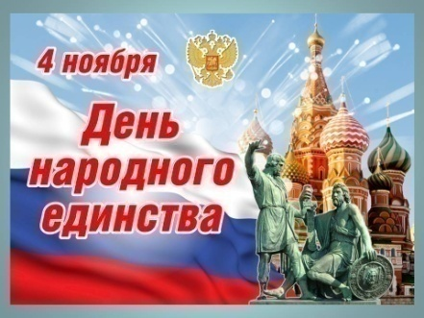
В состав жюри входят: ____________ (перечисление, предоставление приветственного слова одному из членов жюри).
Игра состоит из трех туров. В первом туре вы отвечаете на вопросы, которые увидите на слайдах. В общий чат ставим знак «плюс», если вы готовы ответить на вопрос. Участник, который поставил знак «плюс» первым получает право на ответ. Один правильный ответ – один балл. Если ответ был неправильным, то право для ответа предоставляется участнику, который вторым поставил плюс в чате. По итогам первого тура, отбираем лидеров, набравших наибольшее число баллов для полуфинала. Участникам второго тура необходимо определить, кому принадлежит портрет, изображенный на слайде. Правильный ответ – два балла. Победители второго тура (три участника) переходят в финальный третий тур, где мы и определим победителя онлайн-викторины.

Напоминаю: в первом туре вы отвечаете на вопросы, которые увидите на слайдах. В общий чат ставим знак плюс, если вы готовы ответить на вопрос, первый поставивший знак в чате получает право на ответ. Один правильный ответ – один балл. Если ответ был неправильным, то право для ответа предоставляется участнику, который вторым поставил плюс в чате.  Итак, если правила всем понятны, начинаем наш первый тур |  |  |  |  | 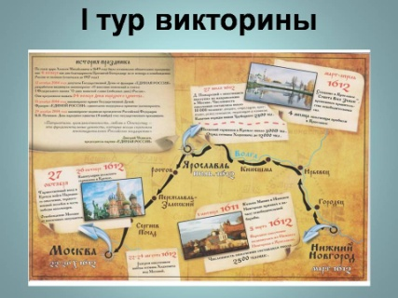
Вопрос. С какого года в России начали отмечать праздник «День народного единства»? |  |  |  |  | 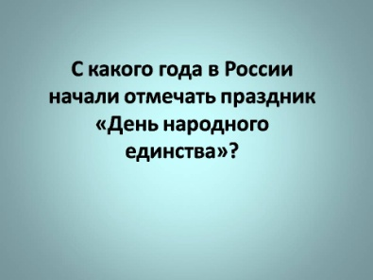
Ответ. Впервые в России этот новый всенародный праздник отмечался 4 ноября 2005 года. Праздник был учрежден в декабре 2004 года по инициативе Межрелигиозного совета России, состоящего из лидеров традиционных конфессий страны, как общенациональный праздник, объединяющий все народы России |  |  |  |  | 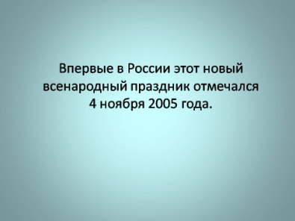
Вопрос. В честь какого исторического события отмечается День народного единства? |  |  |  |  | 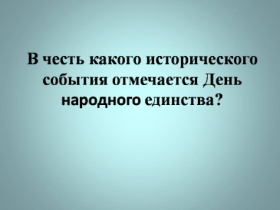
Ответ. В 1612 году народное ополчение под предводительством Минина и Пожарского освободило Москву от польских интервентов. |  |  |  |  | 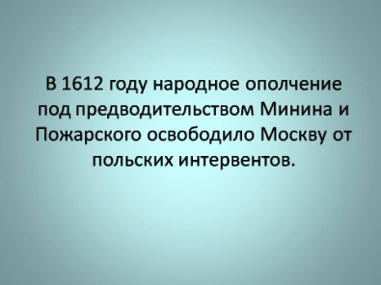
Вопрос. Из какого города двинулось второе ополчение во главе с Кузьмой Мининым и Дмитрием Пожарским? |  |  |  |  | 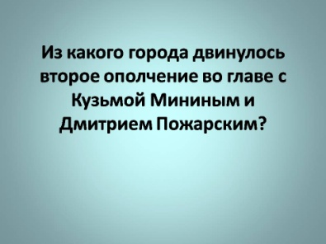
Ответ. Нижний Новгород  Второе народное ополчение, или Второе земское ополчение – ополчение, возникшее в сентябре 1611 года в Нижнем Новгороде для борьбы с польскими интервентами, продолжало активно формироваться во время пути из Нижнего Новгорода в Москву. |  |  |  |  | 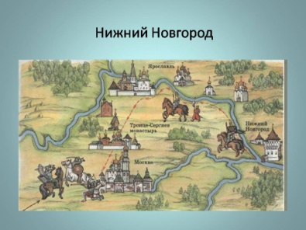
Вопрос. Что подразумевается под понятием «смутное время»? |  |  |  |  | 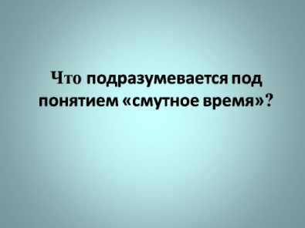
Ответ. Социальный, духовный, экономический, политический кризис, поставивший страну на грань гибели на рубеже 16-17 веков. Время безвластия и самозванства. |  |  |  |  | 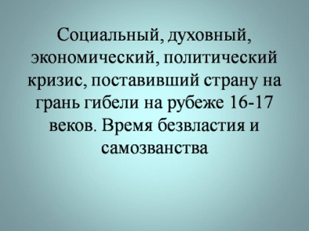
Вопрос. Кто был последним царем династии Рюриковичей? |  |  |  |  | 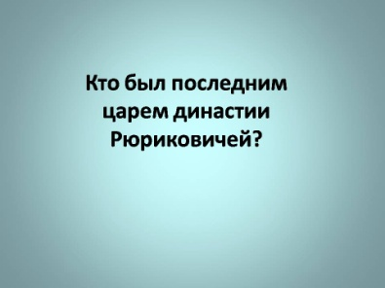
Ответ. Федор Иоаннович |  |  |  |  | 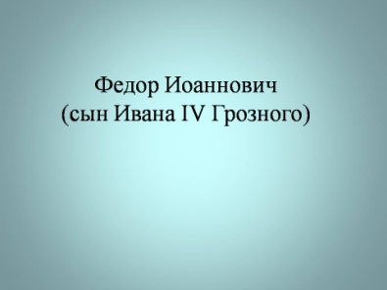
Вопрос. Кого из претендентов на Московский трон называли «тушинским вором»? |  |  |  |  | 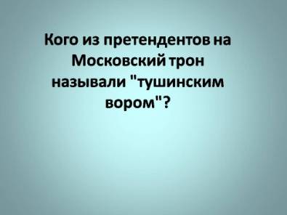
Ответ. Лжедмитрия II |  |  |  |  | 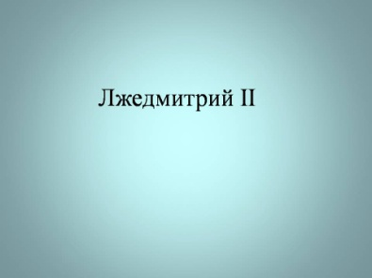
Вопрос. Кто стал первым выборным царем в России? |  |  |  |  | 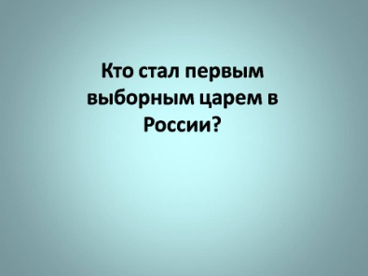
Ответ. Борис Годунов |  |  |  |  | 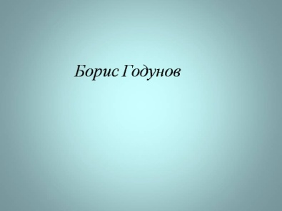
Вопрос. Назовите архитектора памятника Минину и Пожарскому в Москве? |  |  |  |  | 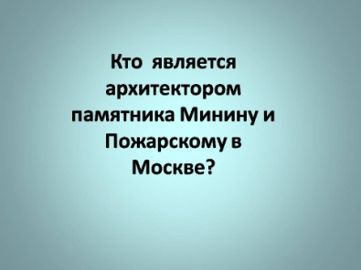
Ответ. (Иван Мартос) Памятник Минину и Пожарскому – скульптурный монумент, посвящённый предводителям Второго народного ополчения 1612 года, а также окончанию Смутного времени и изгнанию польских интервентов из России. Является первым крупным скульптурным памятником в Москве. Был создан по проекту архитектора Ивана Мартоса в 1818 году |  |  |  |  | 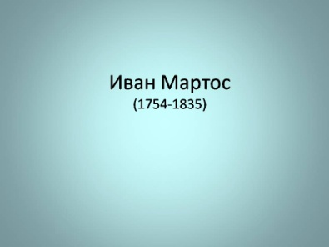
Вопрос. Что написано на памятнике Минину и Пожарскому? |  |  |  |  | 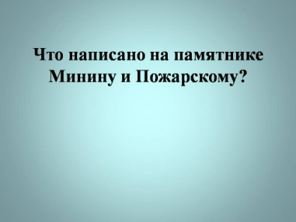
Ответ. Над лицевым горельефом на постаменте золотыми буквами написано посвящение: «Гражданину Минину и князю Пожарскому благодарная Россия. Лета 1818» |  |  |  |  | 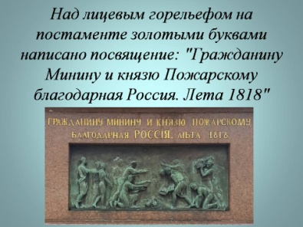
Вопрос. Какой православный праздник отмечается в этот день? |  |  |  |  | 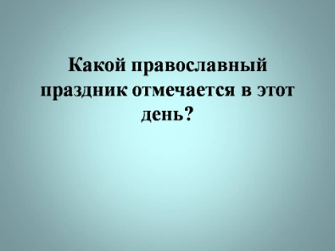
Ответ. В церковный календарь этот день вошел как Празднование Казанской иконы Пресвятой Богородицы, 1649 г |  |  |  |  | 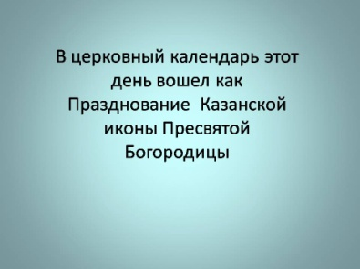
Вопрос. Каким событием связаны эти два праздника между собой? |  |  |  |  | 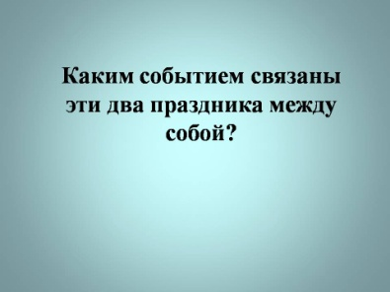
Ответ. Список иконы Казанской Божьей матери был главной войсковой святыней Второго народного ополчения. Освобождение произошло под предводительством Минина и Пожарского под осенением иконы Божией Матери «Казанская». Пожарский вошёл в Китеж-град с иконой Казанской Божьей Матери в руках и обещал построить храм в память об этой победе. |  |  |  |  | 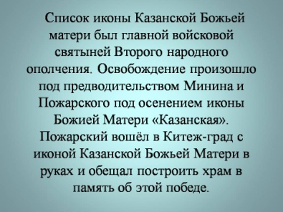
Вопрос. Пожарский выполнил своё обещание и на свои деньги построил деревянный храм, в память о победе России с поляками. О каком храме речь и где он находится? |  |  |  |  | 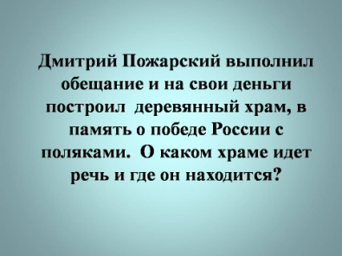
Ответ. Это Казанский собор в Москве на Красной площади. Каменным он стал после восстановления – сначала храм был деревянным, но сгорел при пожаре |  |  |  |  | 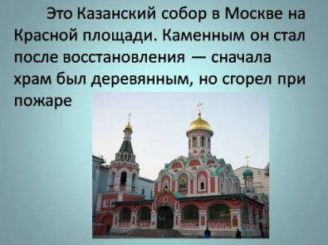
Ведущий: Это был завершающий вопрос первого тура, и я предоставляю слово жюри для оглашения лидеров по итогам первого тура.

Второй тур  Напоминаю правила: правильный ответ во втором туре стоит два балла. Участник, который поставил знак «плюс» первым получает право на ответ. Вам предстоит назвать человека, который изображен на портрете на слайде, и пояснить его историческую роль, связанную с нашей темой. Если участник дает неправильный ответ, то право ответа переходит участнику, поставившему знак «плюс» в чате следующим. Также если ответ был неполным, то участник получает один балл и у следующего участника есть возможность пояснить и дополнить ответ и получить тоже один балл.  Итак, первый вопрос второго тура. |  |  | 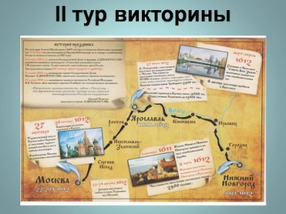
Вопрос: кто изображен на портрете? | 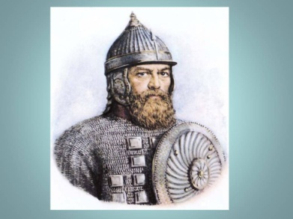 | Ответ: Дмитрий Михайлович Пожарский (1 ноября 1578 г. – 20 (30) апреля 1642 г.) – князь, русский национальный герой, военный и политический деятель, глава Второго народного ополчения, освободившего Москву от польско-литовских оккупантов.
 | 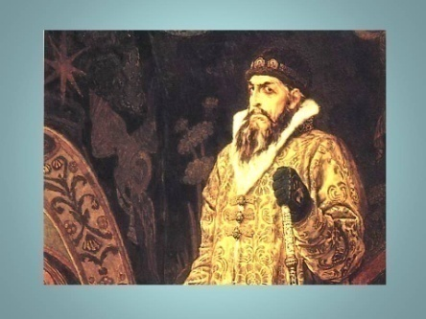 | Иван IV Васильевич, прозванный Грозным, – государь, великий князь московский и всея Руси с 1533 года, первый венчаный царь всея Руси
 | 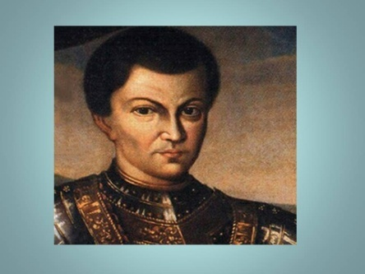 | Лжедмитрий I, официально именовавший себя царевич – Государь, Царь и Великий Князь всея Руси с 1 (11) июня 1605 года по 17 (27) мая 1606 года, по устоявшемуся в историографии мнению – самозванец, выдававший себя за чудом спасшегося младшего сына Ивана IV Грозного – царевича Дмитрия. Первый из нескольких самозванцев, именовавших себя сыновьями Ивана Грозного и претендовавших на российский престол. Есть версия, что его настоящее имя Григорий Отрепьев
 | 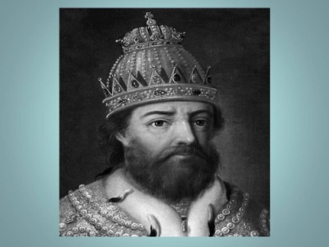 | Борис Фёдорович Годунов  (1552 г. – 13 апреля 1605 г.) – боярин, брат жены царя Фёдора I Иоанновича,  в 1587–1598 гг. – фактический правитель государства, с 17 (27) февраля 1598 года по 13 (23) апреля 1605 года – первый русский царь из династии Годуновых.
 | 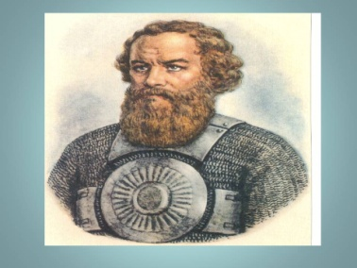 | Кузьма Минин (Кузьма Минич Минин); согласно Никоновской летописи – Козьма Минич Минин Сухорук; вторая половина XVI века – 21 мая 1616 г.) – организатор и один из руководителей Земского ополчения 1611-1612 гг. в период борьбы русского народа против польско-литовской и шведской интервенций, русский национальный герой.
 | 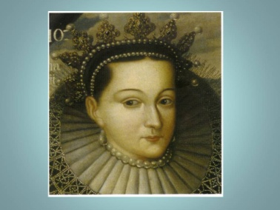 | Марина или Марианна Юрьевна Мнишек (польск. Maryna Mniszech, Мнишех; 1588 г., Ляшки Муроване –  24 декабря 1614, Коломенский кремль) – дочь сандомирского воеводы Ежи Мнишека и Ядвиги Тарло, жена Лжедмитрия I, венчанная с ним в мае 1606 года, незадолго до его гибели, и коронованная как русская царица (единственная женщина, коронованная в России до Екатерины I); затем жена следующего самозванца, Лжедмитрия II, выдававшего себя за первого. Активно участвовала во всех основных событиях Смутного времени.
 | 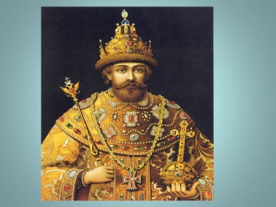 | Михаил Фёдорович  (22 июля 1596 г. – 23 июля 1645 г.,) – первый русский царь из династии Романовых. Правил с 27 марта (6 апреля) 1613 года, был избран на царствование Земским собором 21 февраля (3 марта) 1613 года.
Ведущий: Вам удалось определить все представленные личности на портретах, а теперь жюри определит участников, которые смогут перейти в третий тур викторины (отбираются три лидера по итогам второго тура).

Третий тур
Ведущий: В финальном туре викторины вам будут даны вопросы, оцениваемые по шкале:  - полный ответ - два балла;  - неполный ответ - один балл;  - неправильный ответ - ноль баллов.  Если вы знаете правильный ответ, то в чат ставите знак «плюс», первый в чате получает возможность озвучить свой ответ. Если первый отвечающий участник не отвечает, либо дает неправильный ответ на вопрос, ход переходит участнику, который вторым поставил знак «плюс» в чате. |  |  |  |  | 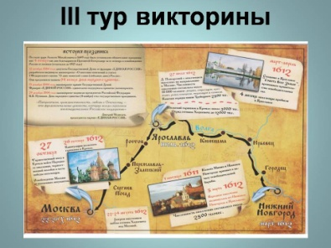
Вопросы для финалистов
Перед вами отрывок из стихотворения Кондратия Рылеева. «Известно мне: погибель ждёт Того, кто первый восстаёт На угнетателей народа, – Судьба меня уж обрекла. Но где, скажи, когда была Без жертв искуплена свобода? Погибну я за край родной, Я это чувствую, я знаю... И радостно, отец святой, Свой жребий я благословляю!»  О ком идёт речь? Кто и какой подвиг совершил? |  |  |  |  | 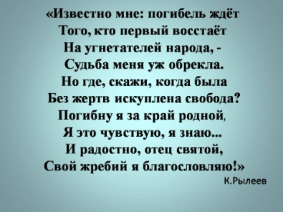
Ответ: Речь идёт о подвиге костромского крестьянина Ивана Сусанина, который, чтобы поляки не прошли и не убили русского царя, пожертвовал своей жизнью, заведя интервентов в болото. |  |  |  |  | 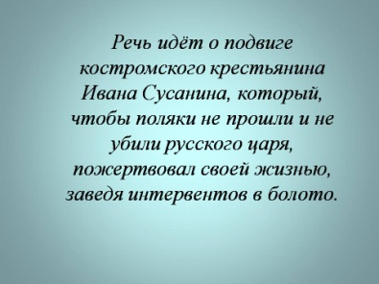
Кому принадлежат слова призыва: «...буде намъ похотеть помощи Московскому Государству, и то нам не пожалети животов своих, да не токмо животов своих, и дворы свои продавати, и жены и детей закладывать...»? |  |  |  |  | 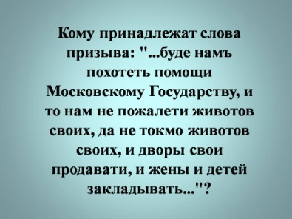
Ответ: Это обращение Козьмы Минина к русскому народу. |  |  |  |  | 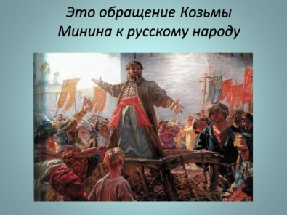
Перед вами картина нижегородского художника С.В. Малиновского «Нижегородский подвиг. 1611 год», в основу которой положена идея духовности русского народа, объединённого православной верой. Перечислите царские регалии, изображённые на картине |  |  |  |  | 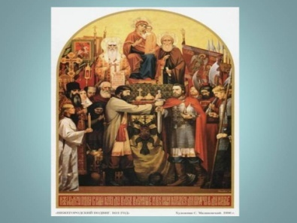
Ответ: Скипетр, держава, шапка Мономаха |  |  |  |  | 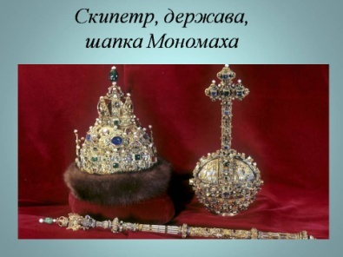
Кто автор знаменитых слов: «Пора положить душу свою за Дом Пресвятой Богородицы!» |  |  |  |  | 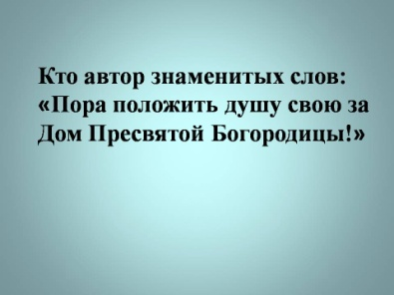
Ответ: Патриарх Гермоген (Ермоген, в миру Ермолай; ок. 1530 – 17 (27) февраля 1612 г.) – патриарх Московский и всея Руси (1606-1612 гг., в заточении с 1 (11) мая 1611 г.), известный церковный общественный деятель эпохи Смутного времени. Канонизирован Русской православной церковью.  Патриарх Гермоген – один из знаковых персонажей российской истории, человек титанической воли, который положил свою жизнь за освобождение страны от интервенции, и, фактически, один из тех, кто своим авторитетом окончательно задавил Смуту, хотя сам и не пережил её. Именно Гермоген был первым, кто предложил стать царём Михаилу Романову, что также сыграло важнейшую роль в восстановлении на Руси законности и порядка. |  |  |  |  | 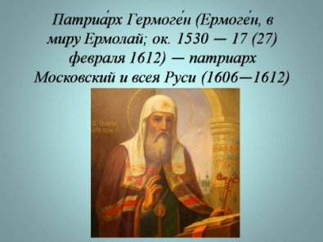
Дополнительные вопросы (для спорных моментов)
- Как называлось государство, которое вмешивалось в дела России в Смутное время? Ответ: Речь Посполитая.
- Кто возглавил первое ополчение 1611 года? Ответ: Прокопий Петрович Ляпунов.
- Какое историческое событие произошло 4 ноября (22 октября по старому стилю) 1612 года? Ответ: Ополчение во главе с Мининым и Пожарским взяло Китай-город.
- Назовите город, в котором на несколько месяцев остановилось ополчение Минина и Пожарского для пополнения новоприбывшими силами перед походом на Москву. Ответ: Ярославль

Ведущий:
Уважаемые участники, третий финальный тур нашей онлайн-викторины завершен. Подводя итог нашего мероприятия, предлагаю ответить на несколько вопросов:
- Почему нужны такие мероприятия?
- Какие вопросы запомнились и что заставило задуматься?
(ответы ребят)
Ведущий: Слово предоставляется председателю жюри
Жюри оглашает призеров и победителя викторины.
Ведущий: День народного единства проникнут идеями национального согласия, сплочения общества, милосердия, заботы о людях. Этот день является свидетельством единения людей, служения обществу. Единение россиян и в мирное время много значит для решения важнейших задач по укреплению государства, сохранению культурно-исторического наследия. Наша сила – в единстве и согласии.
Поздравляем всех с наступающим праздником и говорим вам до свидания!

Приложение 3

Оценочный лист онлайн-викторины, посвященной
Дню народного единства
Участники, территория | 1 тур  (правильный ответ – 1 балл, неправильный ответ – 0 баллов) | 2 тур  (правильный ответ – 1 балл, неправильный ответ – 0 баллов) | 3 тур  (полный ответ-2 балла, неполный ответ – 1 балл, неправильный ответ – 0 баллов) | Общее количество баллов | Место

Приложение 4
Список литературы для участников викторины
- Дорожкина, Н. Сыны Отечества, освободившие Россию / Н. Дорожкина // История. – 2009. - № 19. – С. 26-35.
- Кострова, В. День народного единства: что стоит за праздничной датой / В. Кострова // Учительская газета. – 2009. - № 44.- С. 14.
- Морозова, Л. Е. Смутное время в России (конец XVI — нач. XVII вв.) / Л. Е. Морозова. — М.: Знание, 1990. — 64 с. — (Новое в жизни, науке, тех-нике. История; 8/1990).
- Малая, С. Познавательные книги. Отечественная история: Древняя Русь и Московское царство // Читаем. Учимся. Играем. — 2003. — № 1. — С. 101–107.
- Россия на рубеже XVI—XVII вв. Смутное время // Хрестоматия по истории России: учеб. пособие / А. С. Орлов [и др.]. — М., 2004. — С. 133–142.
- Скрынников, Р. Г. Минин и Пожарский: хроника Смутного времени / Р. Г. Скрынников. — М.: Мол. гвардия, 1981. — 352 с., 17 л. ил. — (Жизнь замечательных людей: вып. 9).

